Schweiz im Ersten Weltkrieg: Soziale Schichten und Konkordanz

Kapitel 4: Grenchen

**Die Spanische Grippe**

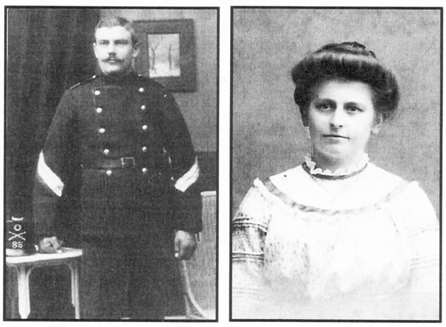

«Im Tode vereint sind nun die zwei Eheleute Kaspar und Babetta Zimmermann-Heiz von Schwändi und Dïesbach, die während zirka zehn Jahren in hiesiger Gemeinde in glücklicher Ehe gelebt und gewirkt haben. Wie rasch trifft doch das Schicksal die Menschen. Gesund zog Kaspar Zimmermann mit dem Bataillon 85 zum Bewachungsdienst aus. Er erkrankte dann plötzlich an der heimtückischen Grippe, der er leider nicht zu widerstehen vermochte. Seine Ehefrau besuchte ihn, wohl Schlimmes ahnend, im Spital zu St. Gallen, wo die Beiden zum letzten Male auf dieser Welt einander Trost, Zuversicht und Liebe spendeten. Nach dem schmerzvollen Abschied, es war abends, suchte die Frau Zimmermann ein Hotel auf, um zu übernachten. Sie wurde schon dort von einem Schüttelfrost befallen und kehrte andern Tags im Fieber und mit Weinen zu den drei kleinen Buben nach Hause zurück, wo sie nun von der Grippe gleich wie ihr geliebter Mann rasch dahingerafft wurde. Nun ruhen sie neben einander auf des Friedhofs stillen Gründen. Wem geht dieser traurige Fall nicht schwer ans Herz? Vor drei Wochen noch ein glückliches Familienleben und heute drei kleine, herzige Knaben schon ihren liebsten Eltern entrissen, Waisen, die fremder Liebe und Güte harren. Möchte ihnen doch die Anteilnahme für die Zukunft nicht versagt bleiben!»

(Glarner Nachrichten, 27. November 1918)

Weitaus die meisten Opferte forderte in der Schweiz nicht der Krieg, sondern die Epidemie der Spanischen Grippe im Jahr 1918: 25'000 Menschenleben, davon 1'800 in der Armee. Die Epidemie wütete vom Juli 1918 bis Juni 1919, und erreichte ihren Höhepunkt im Oktober 1918, also gerade als die Frage des Generalstreiks und das Aufbieten von Soldaten dagegen diskutiert wurden. War der Generalstreik durch die Tatsache, dass über 100'000 Soldaten zu seiner Bekämpfung aufgeboten waren, für die 1'800 Opfer verantwortlich?

Der Nationalrat und spätere Bundesrat **Jean-Marie Musy** war davon überzeugt:

«Das Aufgebot vom November hat die Schweiz 900 Mann gekostet, mehr als die Schlacht von Sempach, mehr als die Schlacht von Murten. [...] Ich habe auf dem Breitfeld in der für die Opfer der Lungenentzündung reservierten Abteilung dem Tode eines Soldaten beigewohnt. Wie waren diese Männer gross im Angesichte des Todes! O, hätten Sie diese Gestalten gesehen, geschüttelt vom Froste der Agonie! Ohne sich im mindesten zu beklagen, haben die bewunderungswürdigen Soldaten ihre letzte Stunde erwartet und Gott ihre edle Seele zurückgegeben, geläutert durch das hochherzig auf dem Altare des Vaterlandes dargebrachte Opfer. O, ihr Herren von der äussersten Linken, wären Sie Zeugen gewesen dieser Vorgänge, die zugleich so erhaben und so einfach waren; vielleicht hätten Sie, wie wir, den heilsamen Schauer empfunden und endlich die Seelengrösse des Soldaten erfasst, der für sein Vaterland stirbt!» (10. 12. 1918)

Der Streikführer **Robert Grimm** war gegensätzlicher Meinung: «Der Ausgangspunkt des gegenwärtigen Landesstreiks war das Truppenaufgebot, das der Bundesrat auf Drängen der Zürcher Regierung beschlossen hat.»

Und der sozialdemokratische Nationalrat **Hermann Greulich** unterstützte ihn: «Man hat das Vorgehen der Arbeiterschaft und ihrer Vertrauensmänner als Gewalt bezeichnet, als Störung der öffentlichen Ordnung und Ruhe. Wer hat denn mit der Gewalt angefangen? Das sollte nun doch objektiv untersucht werden, so objektiv, wie es immerhin möglich ist bei der noch nicht ganz genau abgeklärten Sache. Wer hat denn zuerst die Ordnung gestört? [...] Also das war am 5. November in Vorbereitung, als wie ein Blitz aus heiterem Himmel das Truppenaufgebot erschien. Das war die Gewalt, nicht vorher etwas anderes. Der Wahrheit muss die Ehre gegeben werden und wer etwas anderes sagt, der sagt die Unwahrheit. Die Gewalt erschien erst, als die Truppen da waren und sich geltend machten.» (12.11.1918)

1. Geh nochmals den Ablauf des Generalstreiks durch (Arbeitsblatt ‹Doch noch ein Krieg: ein Bürgerkrieg?›). Wie beurteilst du die beiden Aussagen?

Unbestritten war jedenfalls, dass die hygienischen Verhältnisse in der Armee die Ausbreitung der Grippe und vor allem die Verschlechterung des Gesundheitszustandes förderten:

**Beschwerde des Soldaten Ernst Hablützel:**

«An die Untersuchungskommission betreff Armeearzt

Ich gestatte mir, Ihnen einen Bericht zuzustellen über die Behandlung von Seitens unseres Truppenarztes während meiner Krankheit (Grippe mit Lungenentzündung) im verflossenen Monat Juli a.c. [anni currentis: des laufenden Jahres]

Samstag, den 6. Juli abends meldete ich mich im Krankenzimmer meiner Einheit. Der Sanitätssoldat mass meine Temperatur (40,6°) und es wurde mir ein Strohlager zugewiesen. Wir hatten damals in Soyhières drei Krankenzimmer, alle mit Strohlager. Der Krankenbestand betrug ca. 70 Mann und nur ein Sanitätssoldat zur Verfügung. Einer war ebenfalls erkrankt und der andere weilte im Urlaub. Ausserdem war nur ein Fieberthermometer vorhanden für die Unmenge von Kranken. […] Ich blieb also im Stroh liegen und bekam einige Aspirin-Tabletten zum Schwitzen. Die Verpflegung war normal, obschon die meisten Patienten weder Brot noch Fleisch geniessen konnten. Von einer Zuteilung von Tee und Zwieback war keine Rede. Nach der Einrückung unseres Truppenarztes Hauptmann Hermann aus Lugano wurden die Kranken, deren Zahl von Tag zu Tag wuchs, in drei Kategorien geteilt und in drei verschiedenen Räumen untergebracht. Trotz der andauernd hohen Fieber (immer über 39° C) wurden wir wieder auf Stroh mit einer Wolldecke verbracht. Jeden Tag erschien unser Arzt zweimal, aber von einer Untersuchung oder entsprechenden Behandlung war keine Rede, mit weissen Glacehandschuhen und Reitstöcken stupfte er die Fiebernden und fragte auf Berndeutsch: «So wia geihts, hei Sie Fieber, gänd Sie dem Ma ä Aspirin.» Das war die ganze Arztvisite. Am Mittwoch Abend (10. Juli) hatte ich einen starken Hustenanfall mit blutigem Auswurf, obschon ich bis dahin noch nie auf der Lunge erkrankt war. Davon machte ich Meldung am Donnerstag Morgen in der Arztvisite. Glücklicherweise war unser Arzt auch erkrankt und an seiner Stelle erschien der Adjutant der Sanitätsabteilung 5 […]. Der Arzt untersuchte mich meinem Verlangen entsprechend auf der Lunge und ordnete sofort meine Evakuierung in den Bezirkspital Laufen an. Sechs Tage lang hatte ich nun im hohen Fieber im Stroh gelegen, ohne jegliche Krankenkost und richtige Pflege und dabei eine Lungenentzündung geholt. Acht Stunden vergingen noch, bis das stark beschäftigte Krankenauto mich abholte.

Im Spital Laufen verlor ich während 4 Tagen das Bewusstsein und in dieser Zeit spielte sich ein Kampf um Leben und Tod ab. Nur der sorgfältigen Behandlung des Hr. Dr. Kleiber aus Laufen und der aufopfernden Pflege der Krankenschwester habe ich mein Leben zu verdanken, sowie meinem gesunden und starken Herz. Nur 24 Stunden später und meine Rettung wäre unmöglich gewesen. Ich habe während meiner Krankheit in meinem Zimmer 3 Kameraden sterben gesehen, alle mussten die zu späte Einlieferung mit dem Tode bezahlen. Am 27. Juli a.c. wurde ich aus dem Spital entlassen und darf nun mindestens 4 Wochen auf meine Rechnung Kuren machen, damit ich wieder arbeitsfähig werde. Das alles für das sog. Vaterland, diese Behandlung weckt Dienstfreudigkeit, Vaterlandsliebe und Patriotismus.

Winterthur, den 12. August 1918 Sapp. Ernst Hablützel Sapp. Comp III/5»

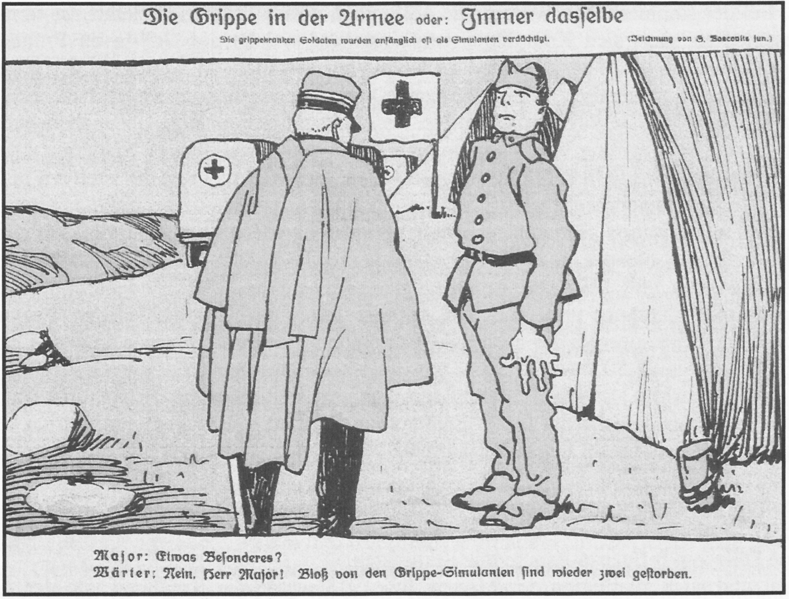

**Die Grippe in der Armee oder: Immer dasselbe.**

Die grippekranken Soldaten wurden anfänglich oft als Simulanten verdächtigt.

Major: Etwas Besonderes?

Wärter: Nein, Herr Major! Bloss von den Grippe-Simulanten sind wieder zwei gestorben.

Karikatur im ‹Nebelspalter› Nr. 30 vom 27. Juli 1981, Seite 7: Zeichnung von G. Boscovitz jun.

2. Inwiefern waren die in der Beschwerde und in der Karikatur geschilderten Zustände für die Schweizer Armee während des Ersten Weltkrieges typisch?

**Die Beurteilung eines Historikers, 2008:**

«Es kann somit abschliessend die Aussage gemacht werden, dass für die Risikogruppe der 20- bis 40-jährigen Männer auch im zivilen Leben der Grippetod die grösste Bedrohung war. 1918 starben gesamtschweizerisch 1,51% der 20- bis 29-jährigen Männer und 1,3% der 30- bis 39-jährigen Männer an der «Spanischen Grippe». Der Militärdienst erhöhte jedoch die Gefahr, infiziert zu werden, in erhöhten Masse durch das enge Zusammenleben sowie die Gefahr, an der Krankheit zu sterben, durch Strapazen, veränderte Lebensweise, einfache Ernährung, primitive Unterkunft, Entbehrung jeglichen Komforts, Versetzung in unwirtliche Gegenden mit mangelhaften Wasser- und Kanalisationsverhältnissen und einen verminderten Schutz gegen Temperatur- und Witterungseinflüssen.»

**Lösungen und Erläuterungen**

Der Spanischen Grippe fielen 1918/1919 weltweit 20 Millionen Menschen zum Opfer – der Erste Weltkrieg hatte etwa gleich viele Menschenleben gefordert. Die Krankheit hiess so, weil sie in Spanien endemisch ausbrach, aber medizinisch gedeutet werden konnte sie erst 2005, als Forscher das Virus aus im Permafrost Alaskas eingefrorenen Leichen isolieren konnte. Es ist nahe verwandt mit dem «Vogelgrippen»-» und dem «Schweinegrippen»-Virus der Gegenwart. Die ersten Krankheitsfälle der Spanischen Grippe wurden allerdings 1918 in den USA nachgewiesen und das Virus durch Truppentransporte nach Europa verschleppt.

Die meisten Opfer starben an Lungenentzündung infolge eines durch das Virus geschwächten Immunsystems.

Wie jede Epidemie verursachte die Spanische Grippe Ängste und provozierte Verschwörungstheorien; eine Anfrage an den Armeearzt:

«Der in Münster [Moutier] erscheinende ‹Petit Jurassien› vom 11. September stellt die Behauptung auf, es sei in militärärztlichen und wissenschaftlichen Kreisen bekannt, dass die Grippe durch Deutschland verschuldet worden ist, indem deutsche Geschosse mit den sogenannten Pfeifferschen Bazillen versehen worden waren, welche zwar für Frankreich bestimmt, durch den Wind jedoch auf die Schweiz übergetragen wurden. Wir wären Ihnen zu Dank verpflichtet, wenn Sie uns mitteilen wollten, was Ihnen und dem Armeestabe in dieser Angelegenheit bekannt ist, auf dass wir prüfen können, welche Folge dieser Behauptung des ‹Petit Jurassien› zu geben sei.»

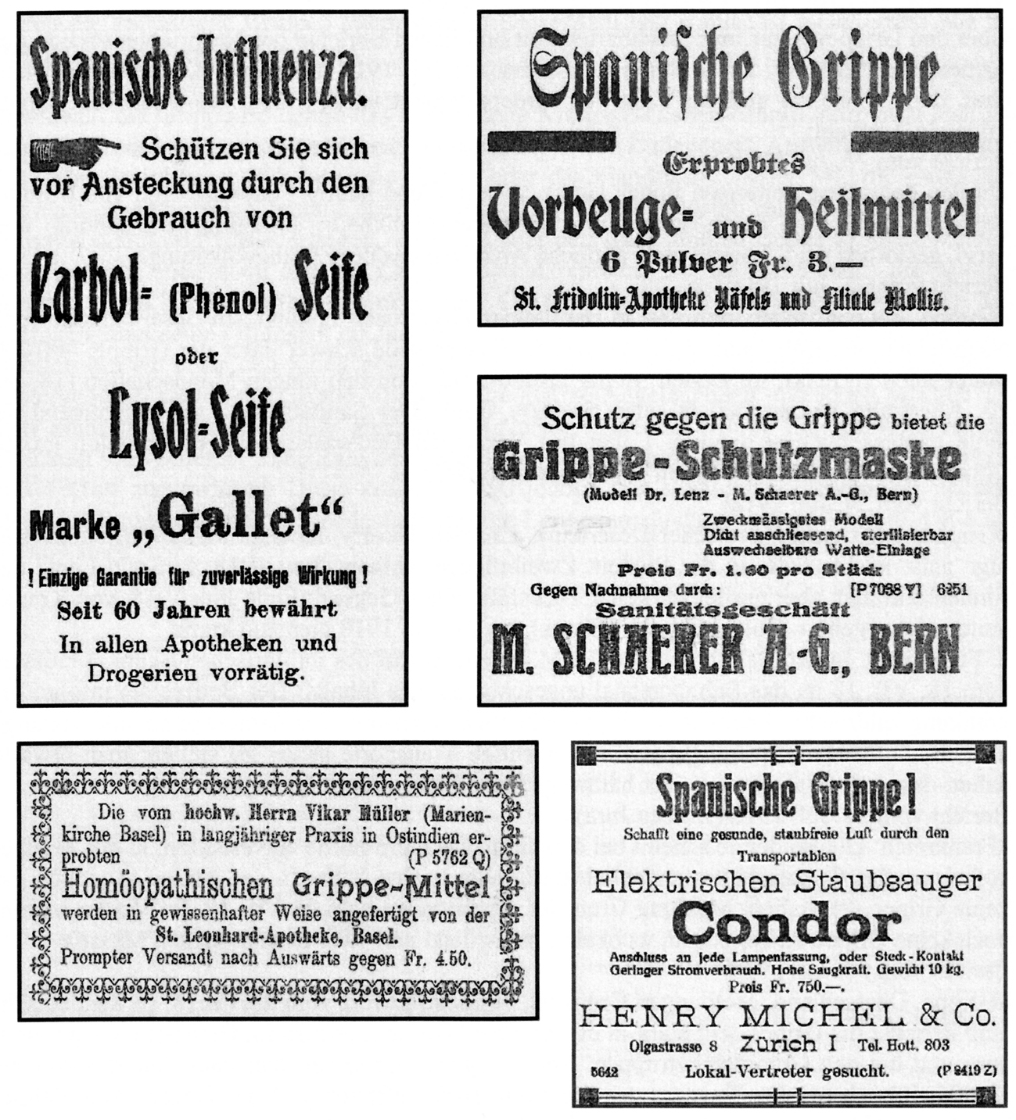

nach Rusterholz 2008. 55

Die beiliegende Zusammenstellung von Armin Rusterholz über Inserate mit Arznei-Anpreisungen kann ab Plattform gezeigt oder auch zum Ausdrucken heruntergeladen werden. Sie zeigt die Hysterie, die ja auch im Vorfeld der jüngsten Grippeepidemien teilweise zu sehen war.

1. Die Schülerinnen und Schüler können sich die Ereignisse nochmals vergegenwärtigen:

|  |  |  |
| --- | --- | --- |
| 6.11. BR verfügt Truppenaufgebot für Zürich. |  |  |
|  |  |  |
| 8.11. BR weist russische Botschaft aus der Schweiz aus. |  | 8.11. OAK ruft zu Proteststreik gegen Truppenaufgebot aus. |
|  |  |  |
|  |  | 9.11. Proteststreik in 19 Städten |
|  |  |  |
| 10.11. Scheitern von Verhandlungen zwischen BR und OAK | | |
|  |  |  |
|  |  | 11.11. Generalstreik in Zürich; OAK ruft zu Generalstreik für 9 Forderungen auf |
|  |  |  |
| 110'000 Soldaten aufgeboten, Bürgerwehren.  3 Tote bei Zusammenstössen |  | 12.11. Beginn des Generalstreiks: 250'000 Streikende |
|  |  |  |
| 13.11. Ultimatum des BR: Streik-abbruch |  |  |
|  |  |  |
|  |  | 14.11. OAK beschliesst Streik-abbruch auf 24 Uhr |

Daraus geht klar hervor, dass der Bundesrat auf Willes Druck hin die Truppen vor dem Generalstreik einberufen hatte. Insofern haben Grimm und Greulich Recht. Allerdings: Hätte der Bundesrat den Generalstreik abgewartet, wäre es wohl zu spät gewesen, da die Eisenbahnen ja nicht mehr hätten durch Truppen geführt werden und Truppen hätten transportieren können. Und auch der Generalstreik wäre eindeutig radikaler weiter gegangen, wären nicht Truppen bereits aufgeboten gewesen. In diesem Sinn ist die zum Generalstreik führende Radikalisierung tatsächlich ihrerseits für das Truppenaufgebot verantwortlich.

2. Diese Frage regt zur Wiederholung der Kenntnisse über die Schweizer Armee während des Ersten Weltkrieges an.

Die Schülerinnen und Schüler werden (wieder)erkennen:

• die problematische Unterkunft

• die zwar verhältnismässig reichliche, aber wenig flexible Ernährung

• den teilweise grossen Unterscheid zwischen Offizieren und Soldaten

• die geringen Möglichkeiten der Medizin in der Armee.

Quellen und Informationen aus dem aufschlussreichen Werk von Rusterholz Armin: «Das Sterben will nicht enden!» Die Spanische Grippe-Epidemie 1918/19 in der Schweizer Armee mit besonderer Berücksichtigung der Glarner Militäropfer. Arni 2008. Anzeige 138, Musy 139, Grimm/Greulich 108, Klage Hablützel 48f., Schlussfolgerung 90, Karikatur 60